【视频文稿】
乔力：“创业签证”在手，中非贸易走起
Odjo Rachald: "Startup Visa" in Hand, China-Africa Trade to Go!

我叫乔力Odjo Rachald，来自贝宁。
我的跨国“贸易梦”，在中国启航。
This is Odjo Rachald. I'm from Benin.
My dream of cross-border trade began from China.

这里是国际青年创业港，这是我在长沙，梦开始的地方。
This is the International Youth Entrepreneurship Port (IYEP), the place where my dream started in Changsha.

2024年，我被评为中南大学优秀国际学生，成功入驻湖南自贸试验区长沙片区国际青年创业港，获得片区2024年首张“创业签证”。
In 2024, I was honored as an outstanding international student of Central South University, and I was successfully admitted to the IYEP in Changsha Area of China(Hunan) Pilot Free Trade Zone, obtaining the first "Entrepreneurship Visa" in 2024 in the area.

我就发现长沙这个城市，有各种各样的机会。
I realized that Changsha is a city with all kinds of opportunities.

我在长沙创办了自己的公司，长沙里科星际贸易有限公司。我就是把农业机械、工程机械、五金这些“湖南的特色”出口到非洲，再把非洲的腰果、可可、咖啡运来湖南来。
长沙国际工程机械展览会上，你能看到我给非洲同胞当翻译；
在湖南新能源企业，你能看到我和中国朋友热烈讨论，怎么更好地把光伏新能源方案落地到非洲；
在娄底的农机企业，我会自己试驾农机，拍视频给到非洲的客户。
I started my own company in Changsha,
Changsha Rico Star Trading Co., Ltd., mainly for exporting agricultural machinery, construction machinery, hardware and other "Hunan specialties" to Africa, and also shipping cashew nuts, cocoa and coffee from Africa to Hunan.
At Changsha International Construction Equipment Exhibition(CICEE), you can see me acting as interpreter for fellow Africans.
In Hunan new energy enterprises, you can see me and my Chinese friends warmly discuss how to better put new photovoltaic energy program into action in Africa.
In Loudi's agricultural enterprises, I will test drive agricultural machinery, shoot video to African customers.

来都来了，我还是决定体验一下这个机械，因为知道它的技能才好给客户介绍。
太好开了。
我能开一天。
目前客户最喜欢的这几台，就是这一台，还有就是拖拉机。
Having come all this way, I decided to test this machinery, to master its functionality and effectively present it to customers.
Excellent to drive.
I can drive it for a day.
These are the customer's favorite ones at the moment, this one and the tractor.

湖南省农友机械集团有限公司销售总监 周一鸣
Zhou Yiming,
Sales Director of Hunan Nongyou Machinery Group Co., Ltd.

我们跟非洲就是有缘分，我们想深耕非洲市场，你就是我们农友，很好的对接人。
We share a strong bond with Africa, and we want to further develop the African market. As our friend in agricultural machinery, you are a key point of contact for us.

是的。所以我可以做代理，大量地打开西非市场。
Yes. This enables me to serve as an agent and leverage the extensive opportunities within the West African market.

你要把你的客户作为你的朋友，不是一上来，我就把这个东西卖出去。
You have to treat your customers as your friends, not just targets to sell to.

哪怕只是聊聊天，不谈生意，我都非常愿意。买卖成或者不成，友情都在那里。
Even if it's just a casual chat with no business at stake, I'm completely open to it. Whether or not a sale happens, our friendship stays the same.

我知道中国有一句话叫“人定胜天”，只要有一个机会在我的面前，我都会抓住。
I know there is a saying in China that "man will prevail over heaven," whenever there is an opportunity in front of me, I will seize it.

长沙永远不会睡觉的，这么晚还有这么多人，那么热闹。
Changsha is a city that never sleeps, with a vibrant nightlife characterized by a significant number of people and activities even in the late hours of the night.

我特别喜欢长沙，特别是它的节奏，长沙的美食，长沙的夜生活，湖南人的热情。
我甚至这次去非洲考察的时候，都去那边找了一个湘菜馆吃饭。
我学会了一些长沙的美食，老姜仔鸡。
I especially love Changsha—its vibrant rhythm, its delicious food, its lively nightlife, and the passion of the Hunan people.
This time, when I went to Africa, I even went out of my way to find a Hunan restaurant to eat at.
I learned to cook some Changsha cuisine, like old ginger chicken.

长沙热情开放，市场也很包容。
有很多（长沙的）摄影师联系我，甚至有一些在上海、法国的一些服装企业都联系过我，去当他们的平面模特。
Changsha has a warm and open vibe and the market is very accommodating.
I've been approached by numerous photographers in Changsha, and even some clothing companies in Shanghai and France have reached out to me to be their print model.

我们在做跨境电商，接下来我自己一些产品的宣传，我都是自己出镜，亲自去拍。
我想打造一个非洲农产品品牌，成为自己品牌的代言人。
Currently, we‌'‌re engaged in cross-border e-commerce, and for the upcoming promotion of some of my products, I plan to shoot the marketing images myself.
I want to build a brand of African agricultural products and become the spokesperson of my own brand.

希望以后大家想到在湖南创业的非洲青年，第一个想到的人，就是我，乔力。
I hope that in the future, when you think of young Africans starting businesses in Hunan, the first person who comes to mind will be me, Joli Odjo Rachald.

【文字稿】
非洲青年的“跨国贸易梦”，从中国启航
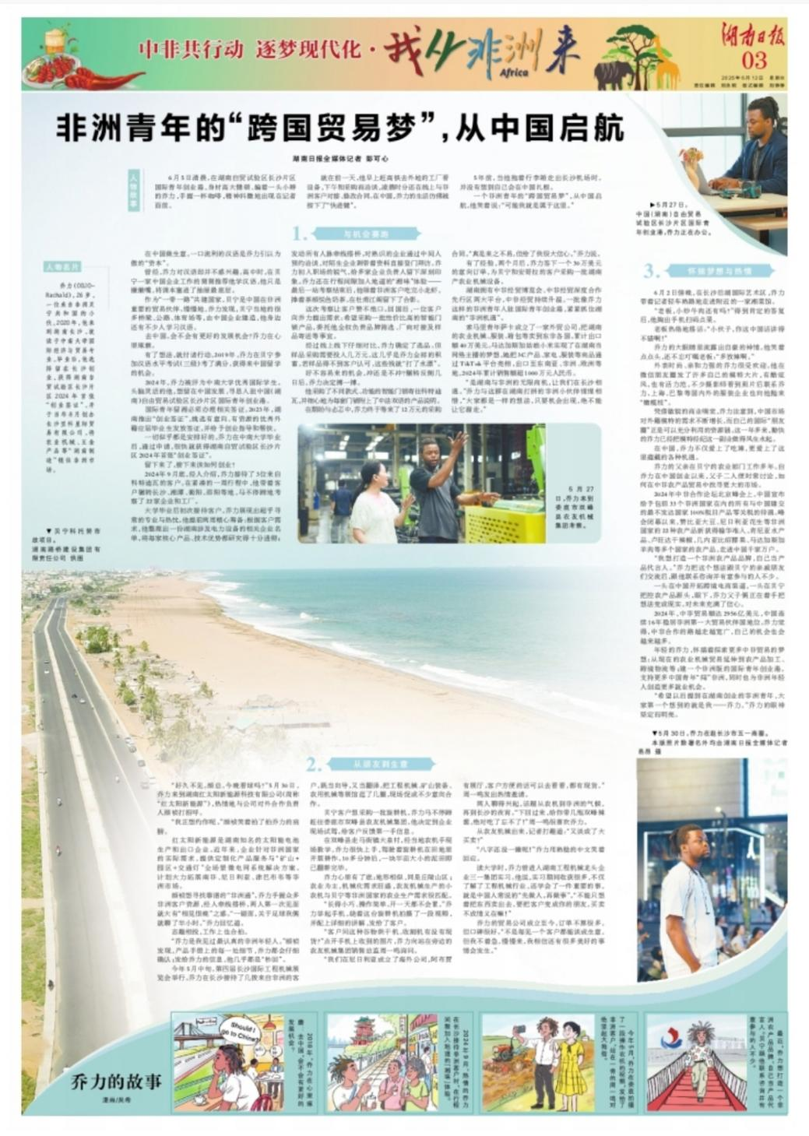
【人物名片】
乔力（ODJO Rachald），26岁，一位来自非洲贝宁共和国的小伙。2020年，他来到湖南长沙，就读于中南大学国际经济与贸易专业。毕业后，他选择留在长沙创业，获得湖南自贸试验区长沙片区2024年首张“创业签证”，并于当年8月创办长沙里科星际贸易有限公司，将农业机械、五金产品等“湖南制造”销往非洲市场。



【人物故事】

6月5日清晨，在湖南自贸试验区长沙片区国际青年创业港，身材高大健硕、编着一头小辫的乔力，手握一杯咖啡，精神抖擞地出现在记者面前。
就在前一天，他早上赶高铁去外地的工厂看设备，下午和采购商洽谈，凌晨时分还在线上与非洲客户对接、修改合同。在中国，乔力的生活仿佛被按下了“快进键”。
5年前，当他拖着行李箱走出长沙机场时，并没有想到自己会在中国扎根。
一个非洲青年的“跨国贸易梦”，从中国启航。他笑着说：“可能我就是属于这里。”

5月27日，中国（湖南）自由贸易试验区长沙片区国际青年创业港，乔力正在办公。本版照片除署名外均由湖南日报全媒体记者 易昂 摄

- 与机会赛跑

在中国做生意，一口流利的汉语是乔力引以为傲的“资本”。
曾经，乔力对汉语却并不感兴趣。高中时，在贝宁一家中国企业工作的舅舅推荐他学汉语，他只是撇撇嘴，将课本塞进了抽屉最底层。
作为“一带一路”共建国家，贝宁是中国在非洲重要的贸易伙伴。慢慢地，乔力发现，贝宁当地的很多桥梁、公路、体育场等，由中国企业建造，他身边还有不少人学习汉语。
去中国，会不会有更好的发展机会？乔力在心里琢磨。

贝宁科托努市政项目。湖南路桥建设集团有限责任公司 供图
有了想法，就付诸行动。2019年，乔力在贝宁参加汉语水平考试（三级）考了满分，获得来中国留学的机会。
2024年，乔力被评为中南大学优秀国际学生。头脑灵活的他，想留在中国发展，寻思入驻中国（湖南）自由贸易试验区长沙片区国际青年创业港。
国际青年留湘必须办理相关签证。2023年，湖南推出“创业签证”，挑选有意向、有资源的优秀外籍应届毕业生发放签证，并给予创业指导和帮扶。
一切似乎都是安排好的。乔力在中南大学毕业后，通过申请，很快就获得湖南自贸试验区长沙片区2024年首张“创业签证”。
留下来了，接下来该如何创业？
2024年9月底，经人介绍，乔力接待了3位来自科特迪瓦的客户。在紧凑的一周行程中，他带着客户辗转长沙、湘潭、衡阳、邵阳等地，马不停蹄地考察了22家企业和工厂。
大学毕业后初次接待客户，乔力展现出超乎寻常的专业与热忱。他提前两周精心筹备：根据客户需求，他整理出一份湖南涉及电力设备的相关企业名单，将每家核心产品、技术优势都研究得十分透彻；发动所有人脉牵线搭桥，对熟识的企业通过中间人预约洽谈，对陌生企业则带着资料直接登门拜访。乔力初入职场的锐气，给多家企业负责人留下深刻印象。乔力还在行程间隙加入地道的“湘味”体验——最后一站考察结束后，他领着非洲客户吃完小龙虾，捧着茶颜悦色奶茶，在杜甫江阁留下了合影。
这次考察让客户赞不绝口。回国后，一位客户向乔力提出需求：希望采购一批性价比高的智能门锁产品，委托他全权负责品牌筛选、厂商对接及样品寄送等事宜。
经过线上线下仔细对比，乔力确定了选品。但样品采购需要投入几万元，这几乎是乔力全部的积蓄。若样品得不到客户认可，这些钱就“打了水漂”。
好不容易来的机会，冲还是不冲？辗转反侧几日后，乔力决定搏一搏。
他采购了不同款式、功能的智能门锁寄往科特迪瓦，并细心地为每套门锁附上了中法双语的产品说明。
在期盼与忐忑中，乔力终于等来了12万元的采购合同。“真是来之不易，但给了我很大信心。”乔力说。
有了经验，两个月后，乔力签下一个30万美元的意向订单，为贝宁和安哥拉的客户采购一批湖南产农业机械设备。
湖南拥有中非经贸博览会、中非经贸深度合作先行区两大平台，中非经贸持续升温。一批像乔力这样的非洲青年入驻国际青年创业港，紧紧抓住湖南的“非洲机遇”。
索马里青年萨卡成立了一家外贸公司，把湖南的农业机械、服装、箱包等卖到东非各国，累计出口额40万美元。马达加斯加姑娘小米实现了在湖南当网络主播的梦想，她把3C产品、家电、服装等商品通过TikTok平台亮相，出口至东南亚、非洲、欧洲等地，2024年累计销售额超1000万元人民币。
“是湖南与非洲的无限商机，让我们在长沙相遇。”乔力与这群在湖南打拼的非洲小伙伴惺惺相惜，“大家都是一样的想法，只要机会出现，绝不能让它溜走。”

- 从朋友到生意

“好久不见，颜总，今晚看球吗？”5月30日，乔力来到湖南红太阳新能源科技有限公司（简称“红太阳新能源”），热情地与公司对外合作负责人颜祯打招呼。
“我正想约你呢。”颜祯笑着拍了拍乔力的肩膀。
红太阳新能源是湖南知名的太阳能电池生产和出口企业。近年来，企业针对非洲国家的实际需求，提供定制化产品服务与“矿山+园区+交通灯”全场景微电网系统解决方案，计划大力拓展南非、尼日利亚、津巴布韦等非洲市场。
颜祯想寻找靠谱的“非洲通”，乔力手握众多非洲客户资源，经人牵线搭桥，两人第一次见面就大有“相见恨晚”之感。“一碰面，关于足球我俩就聊了半小时。”乔力回忆道。
志趣相投，工作上也合拍。
“乔力是我见过最认真的非洲年轻人。”颜祯发现，产品手册上的每一处细节，乔力都会仔细确认；发给乔力的信息，他几乎都是“秒回”。
今年5月中旬，第四届长沙国际工程机械展览会举行。乔力在长沙接待了几拨来自非洲的客户，既当向导，又当翻译，把工程机械、矿山装备、农用机械等展馆逛了几圈，现场促成不少意向合作。
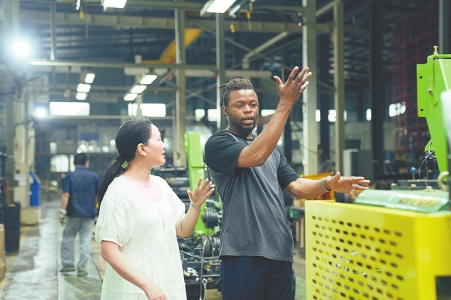
5月27日，乔力来到娄底市双峰县农友机械集团考察。
贝宁客户想采购一批旋耕机，乔力马不停蹄赶往娄底市双峰县农友机械集团。他决定到企业现场试驾，给客户反馈第一手信息。
在双峰县走马街镇大泉村，经当地农机手现场教学，乔力很快上手，驾驶着旋耕机在田地里开展耕作。10多分钟后，一块半亩大小的泥田即已翻耕完毕。
乔力心里有了底：地形相似，同是丘陵山区；农业为主，机械化需求旺盛，农友机械生产的小农机与贝宁等非洲国家的农业生产需求很匹配。
“长得小巧、操作简单，开一天都不会累。”乔力举起手机，绕着这台旋耕机拍摄了一段视频，并配上详细的讲解，发给了客户。
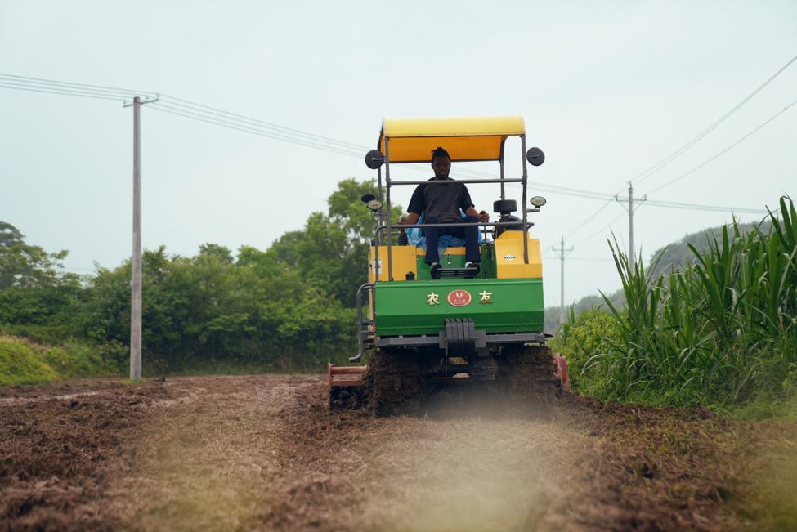
5月27日，乔力试驾旋耕机。
“客户问这种谷物烘干机、收割机有没有现货？”点开手机上收到的图片，乔力向站在旁边的农友机械集团销售总监周一鸣询问。
“我们在尼日利亚成立了海外公司，阿布贾有展厅，客户方便的话可以去看看，都有现货。”周一鸣发出热情邀请。
两人聊得兴起，话题从农机到非洲的气候，再到长沙的夜宵。“下回过来，给你带几瓶双峰辣酱，绝对吃了忘不了！”周一鸣很喜欢乔力。
从农友机械出来，记者打趣道：“又谈成了大买卖？”
“八字还没一撇呢！”乔力用熟稔的中文笑着回应。
读大学时，乔力曾进入湖南工程机械龙头企业三一集团实习。他说，实习期间收获很多，不仅了解了工程机械行业，还学会了一件重要的事，就是中国人常说的“先做人，再做事”。“不能只想着把东西卖出去，要把客户变成你的朋友，买卖不成情义在嘛！”
乔力的贸易公司成立至今，订单不算很多，但口碑很好。“不是每见一个客户都能谈成生意，但我不着急，慢慢来，我相信还有很多美好的事情会发生。”

- 怀揣梦想与热情

6月2日傍晚，在长沙后湖国际艺术区，乔力带着记者轻车熟路地走进附近的一家湘菜馆。
“老板，小炒牛肉还有吗？”得到肯定的答复后，他掏出手机扫码点菜。
老板热络地搭话：“小伙子，你这中国话讲得不错啊！”
乔力的大眼睛里流露出自豪的神情。他笑着点点头，还不忘叮嘱老板：“多放辣啊。”


乔力拍摄的模特大片。
外表时尚、亲和力强的乔力很受欢迎。他在微信朋友圈发了许多自己的模特大片，有酷炫风，也有活力范。不少摄影师看到照片后联系乔力，上海、巴黎等国内外的服装企业也向他抛来“橄榄枝”。
凭借敏锐的商业嗅觉，乔力注意到，中国市场对外籍模特的需求不断增长，而自己的国际“朋友圈”正是可以充分利用的资源链。这一年多来，勤快的乔力已经把模特经纪这一副业做得风生水起。
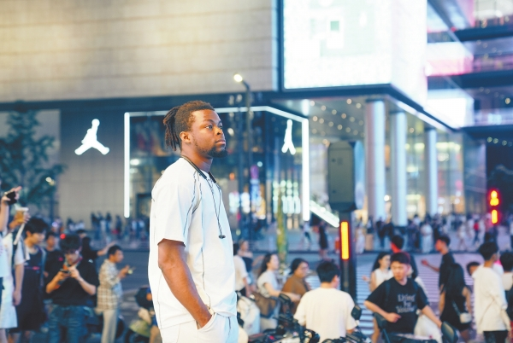
5月30日，乔力在逛长沙市五一商圈。
在中国，乔力不仅爱上了吃辣，更爱上了这里蕴藏的各种机遇。
乔力的父亲在贝宁的农业部门工作多年。自乔力在中国创业以来，父子二人便时常讨论，如何在中非农产品贸易中找寻更大的市场。
2024年中非合作论坛北京峰会上，中国宣布给予包括33个非洲国家在内的所有与中国建交的最不发达国家100%税目产品零关税的待遇。峰会闭幕以来，赞比亚大豆、尼日利亚花生等非洲国家的22种农产品新获得输华准入。肯尼亚水产品、卢旺达干辣椒、几内亚比绍腰果、马达加斯加羊肉等多个国家的农产品，走进中国千家万户。
“我想打造一个非洲农产品品牌，自己当产品代言人。”乔力把这个想法跟贝宁的亲戚朋友们交流后，跟他联系咨询并有意参与的人不少。
一头在中国开拓跨境电商渠道，一头在贝宁把控农产品源头，眼下，乔力父子俩正在着手把想法变成现实，对未来充满了信心。
2024年，中非贸易额达2956亿美元，中国连续16年稳居非洲第一大贸易伙伴国地位。乔力觉得，中非合作的路越走越宽广，自己的机会也会越来越多。
年轻的乔力，怀揣着探索更多中非贸易的梦想：从现在的农业机械贸易延伸到农产品加工、跨境物流等；建一个非洲版的国际青年创业港，支持更多中国青年“闯”非洲，同时也为非洲年轻人创造更多就业机会。
“希望以后提到在湖南创业的非洲青年，大家第一个想到的就是我——乔力。”乔力的眼神坚定而明亮。

【乔力的故事】

2018年，乔力在心里琢磨：去中国，会不会有更好的发展机会？

2024年9月，热情的乔力在长沙接待非洲客户时，在行程间隙加入地道的“湘味”体验。

今年5月，乔力在娄底拍摄了一段操作农机的视频，发给了非洲客户，站在一旁的周一鸣对他竖起大拇指。
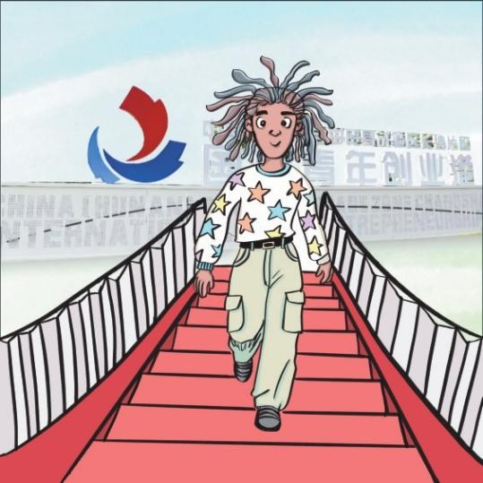
最近，乔力想打造一个非洲农产品品牌，自己当产品代言人。贝宁跟他联系咨询并有意参与的人不少。

